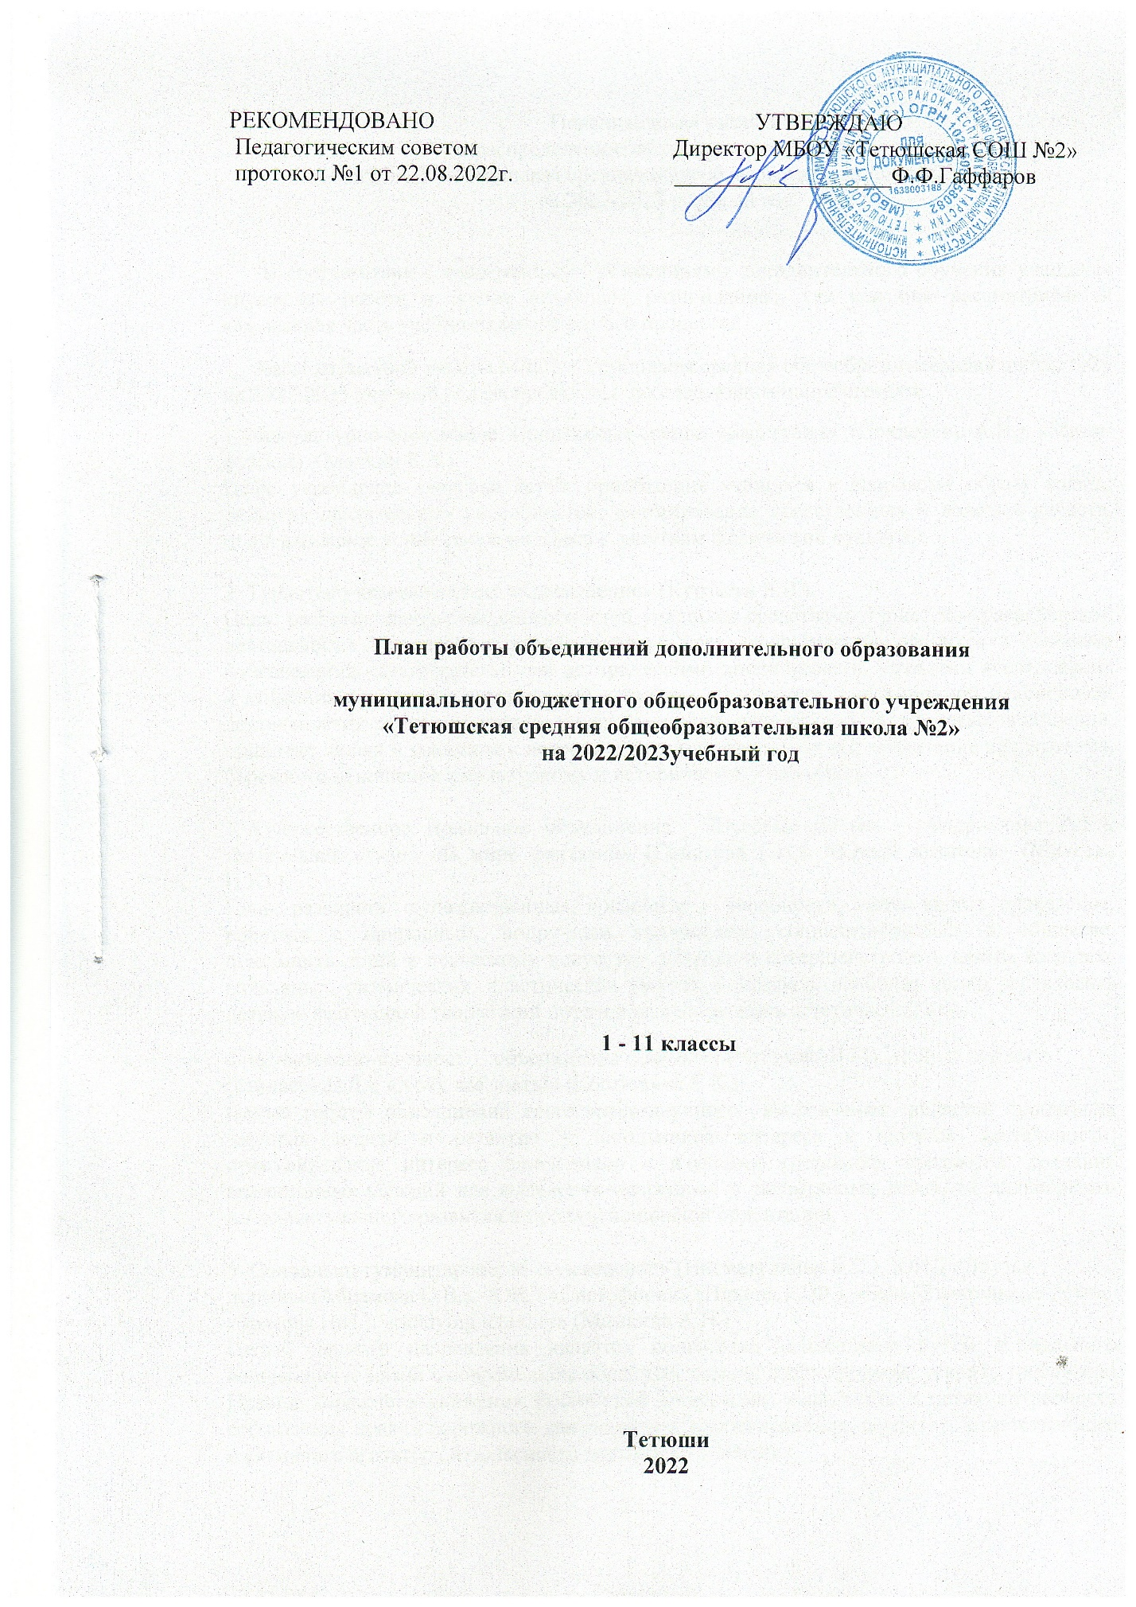

Пояснительная записка
к распределению часов кружковой работы
в МБОУ «Тетюшская средняя общеобразовательная школа №2»
на 2022-2023 учебный год

В соответствии с современными концепциями дополнительного обучения учащихся кружковая работа в школе построена разнопланово, так как она рассматривается как важная часть учебно-педагогического процесса.
Часы кружковой работы МБОУ «Тетюшская средняя общеобразовательная школа №2» на 2022-2023 учебный год распределены по следующим направлениям:
1.Физкультурно-спортивное: Спортивные секции «Баскетбол» (Похлебкин А.В.), «Мини-футбол» (Малкин Е.В.)
Цель: укрепление здоровья детей, приобщение учащихся к здоровому образу жизни; развитие двигательных способностей; формирование нравственных и волевых качеств, поддерживание устойчивого интереса к занятиям физической культуры.

2. Туристско-краеведческое: «Краеведение» (Курзаева Я.В.),
Цель: развитие творческих способностей учащихся средствами туристско-краеведческой деятельности в процессе изучения родного края, ознакомление учащихся с основами музееведения, вспомогательными историческими дисциплинами, методами исследования и описания предметов материальной культуры, с основами экскурсионной и поисковой деятельности, развитие интереса к исследованиям, творческому труду, навыков общения, привитие любви и уважения к истории и культуре своей страны, воспитание патриотизма, бережного отношения к культурному и историческому наследию.

3. Художественное: Вокальное объединение «Весёлые нотки» (Андрианова А.Е.), театральная студия «В мире фантазий» (Саматова Г.Н.), «Юный читатель» (Михеева И.Ю.),
Цель: развивать художественные, вокальные способности, уметь видеть прекрасное, работать с природным, подручным материалом, социализироваться в обществе, приобщить детей к певческому искусству, развить и совершенствовать целый комплекс вокальных, ритмических, пластических умений и навыков, наиболее полно реализовать детскую фантазию и творческий потенциал, воспитывать эстетический вкус.

4. Естественно-научное: объединение «Эрудит» (Четанова В.М), «Юный эколог» (Минаева Д.Д.), «Хочу всё знать!» (Костюхина Е.К.)
Целью работы объединений естественно-научного направления является пропаганда научных знаний и развитие у школьников интереса к научной деятельности; стимулирование интереса школьников к изучению отдельных предметов; создание оптимальных условий для выявления одаренных и талантливых детей, их дальнейшего интеллектуального развития и профессиональной ориентации.

5. Социально-гуманитарное: «Семьеведение» (Нигматуллина Е.С.), ЮИД «Друзья дороги» (Абрамова О.В.), ЮИД «Светофорик» (Ильина Ю.Ф.), «SaMoSтоятельные дети» (Врясова Н.П.), «Studying together» (Мамкина А.Н.)
Целью данного направления является подготовка школьников путем социального воспитания к жизни в современном обществе, помочь воспитанникам усвоить требования Правил дорожного движения Российской Федерации, выработать в детях потребность соблюдения правил дорожного движения для самосохранения, воспитать ответственного и активного агитатора безопасности дорожного движения.

6. Гражданско-патриотическая направленность: юнармейское объединение «Патриоты России»;
Целью данного направления является развитие у учащихся активной гражданской позиции и патриотизма как важнейших духовно-нравственных и социальных ценностей, отражающих сопричастность к делам и достижениям старших поколений, готовность к активному участию в различных сферах жизни общества.

План кружковой работы для учащихся 1-4 классов
МБОУ «Тетюшская средняя общеобразовательная школа №2»

Направление внеурочной деятельности | Формы организации | Название программы | Класс | Количество часов | Количество детей | Руководитель
Художественная направленность | Театральное объединение | «В мире фантазий» | 1Б | 1 | 13 | Саматова Г.Н.
Художественная направленность | Вокальное объединение | «Веселые нотки» | 2А, 2Б, 3А, 3Б | 1 | 15 | Андрианова А.Е.
Художественная направленность | Объединение | «Юный читатель» | 2Б | 1 | 25 | Михеева И.Ю.
Естественнонаучная направленность | Объединение | «Хочу все знать!» | 2А | 1 | 28 | Костюхина Е.К.
Естественнонаучная направленность | Объединение | «Юный эколог» | 1А | 1 | 22 | Минаева Д.Д.
Социально-гуманитарная направленность | Объединение | ЮИД «Друзья дороги» | 4А | 1 | 28 | Абрамова О.В.
Социально-гуманитарная направленность | Объединение | ЮИД «Светофорик» | 3А | 1 | 26 | Ильина Ю.Ф.
Физкультурно-спортивная направленность | Спортивная секция | «Мини-футбол» | 4А, 4Б | 1 | 15 | Малкин Е.В.

План кружковой работы для учащихся 5-11 классов
МБОУ «Тетюшская средняя общеобразовательная школа №2»

Направление кружковой работы | Формы организации | Название программы | Класс | Количество часов | Количество детей | Руководитель
Туристско-краеведческая направленность | Объединение | «Краеведение» | 9А | 2 | 16 | Курзаева Я.В.
Социально-гуманитарная | Объединение | «SаМоSтоятельные дети» | 5 | 1 | 20 | Врясова Н.П.
Социально-гуманитарная | Объединение | «Семьеведение» | 10 | 1 | 10 | Нигматуллина Е.С.
Социально-гуманитарная | Объединение | «Studying together» | 10 | 1 | 8 | Мамкина А.Н.
Естественно-научная направленность | Объединение | «Эрудит» | 11 | 1 | 15 | Четанова В.М.
Физкультурно-спортивная направленность | Спортивная секция | «Баскетбол» | 6-10 | 2 | 15 | Похлебкин А.В.
Гражданско-патриотическая направленность | Юнармейское объединение | «Патриоты России» | 6-10 | 2 | 15 | Похлебкин А.В.



